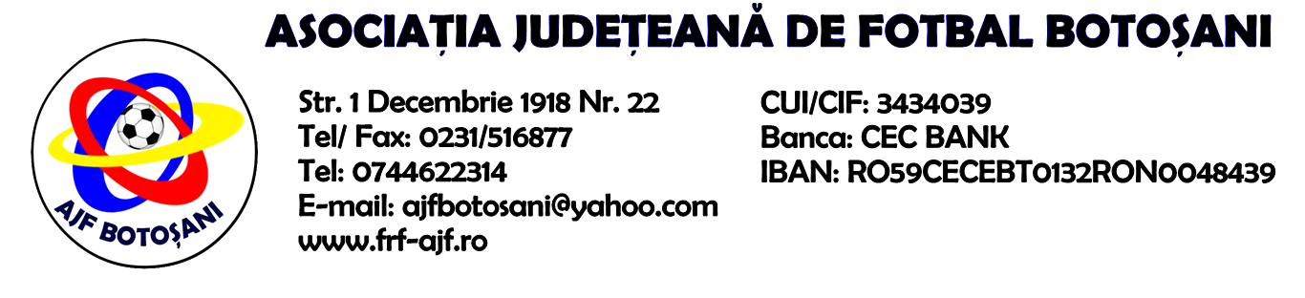

H O T A R A R E A
Nr. 108 din 17.08.2022.

Comisia de Disciplina din cadrul Asociatiei Judetene de Fotbal Botosani intrunita la data de mai sus, in urma deliberarii a luat urmatoarele masuri:
1. Dupa jocul ACS Unirea Stauceni & ACS Rapid Ungureni & jucatorul Fetcu Petru(ACS Rapid Ungureni) se sanctioneaza cu suspendare pentru 1(una) etapa si aplicarea unei penalitati sportive in cuantum de 30 lei conform art.63,alin.1,lit.g) si art.63,alin.2 raportat la art.44.63.2.1 din Regulamentul Disciplinar.
2. Dupa jocul AS 2000 Bucecea & ACS Inter Dorohoi jucatorii Cojocaru Marius Constantin(AS 2000 Bucecea) si Amariei Razvan Ionut(ACS Inter Dorohoi) se sanctioneaza cu suspendare pentru 2(doua) etape si aplicarea unei penalitati sportive in cuantum de 75 lei, conform art.63.alin.1,lit.f) si art.63.alin.2.2 coroborat la art.47.63.2.4,lit.a) din Regulamentul Disciplinar.
Masurile luate pot fi atacate cu apel in termen de 5 zile de la publicarea lor pe site-ul www.frf-ajf.ro/botosani conf.art.117, pct.5 din Regulamentul Disciplinar.

Comisia de Disciplina

